**汇编语言与逆向技术实验报告**

**Lab3-bubble**

**学号：2112492 姓名：刘修铭 专业：信息安全**

1. **实验目的**
   1. 熟悉汇编语言的整数数组；
   2. 熟悉基址变址操作数、相对基址变址操作数；
   3. 掌握排序算法的底层实现细节
2. **实验环境**

Windows记事本的汇编语言编写环境

MASM32编译环境

Windows命令行窗口

1. **过程说明**

**1. 编辑：编写汇编程序bubble_sort.asm。**

程序的功能是将Windows命令行输入的十进制无符号整数，转换成对应的十六进制整数，输出在Windows命令行中。

（输入的十进制无符号整数的范围是0到4294967295，输出对应的十六进制整数，对应的范围是00000000h到FFFFFFFFh）。

其中包括：

* StdIn函数：使用StdIn函数获得用户输入的十进制整数。
* StdIn函数的定义在\masm32\include\masm32.inc，库文件是\masm32\lib\masm32.lib
* BubbleSort过程：对输入的数组进行排序。
* StdOut函数：使用StdOut函数在Windows命令函中输出十六进制整数的ASCII字符串。

**2. 编译：使用ml将bubble_sort.asm文件汇编到bubble_sort.obj目标文件。**

编译命令：“\masm32\bin\ml /c /Zd /coff bubble_sort.asm”

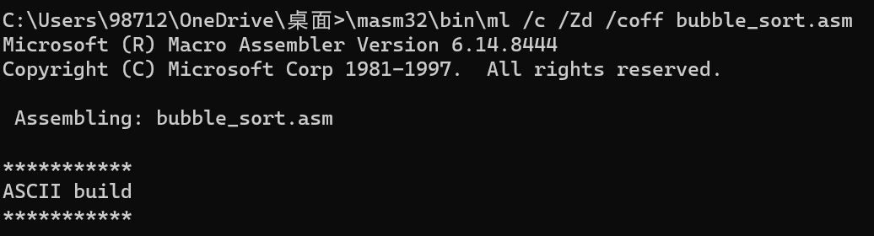

**3. 链接：使用link将目标文件bubble_sort.obj链接成bubble_sort.exe可执行文件。**

链接命令：“\masm32\bin\Link /SUBSYSTEM:CONSOLE bubble_sort.obj”



**4. 测试：直接执行bubble_sort.exe可执行文件。**

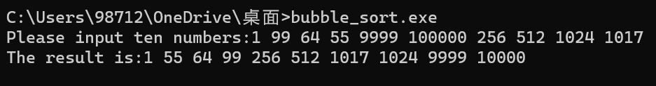

1. **源代码**

.386

.model flat, stdcall

option casemap :none

include \masm32\include\windows.inc

include \masm32\include\kernel32.inc

include \masm32\include\masm32.inc

includelib \masm32\lib\kernel32.lib

includelib \masm32\lib\masm32.lib

.stack 4096

.data;定义数据段

     str1 byte "请输入十个无符号整数:",0

     str2 byte "冒泡排序结果为:",0

     istr byte 80 dup(0)

     ostr byte 80 dup(0)

     array dword 12 dup(0)

     const10 dword 10

.code;定义代码段

main PROC

     invoke StdOut,addr str1

     invoke StdIn,addr istr,80

     call str2array

     call bubble

     call array2str

     invoke StdOut,addr str2

     invoke StdOut,addr ostr

     invoke ExitProcess,0

main ENDP

str2array proc;即上一次的字符串转数字

     mov eax,0

     mov ebx,0

     mov ecx,0

     mov esi,0

L1:

     mov bl,[istr+esi]

     cmp bl,20h

     jne L2

     add ecx,4

     inc esi

     mov bl,[istr+esi]

L2:

     sub bl,30h

     mov eax,[array+ecx]

     mul const10

     add eax,ebx

     mov [array+ecx],eax

     inc esi

     cmp [istr+esi],0

     jne L1

     ret

str2array endp

bubble proc

     mov ecx,10;共十个数

L3:

     dec ecx;十个数，外层循环需9次，每次-1

cmp ecx,0;判断是否循环结束

     je exit;若结束，则退出排序循环

     mov ebx,ecx;将外层循环的值赋给ebx，用来计数内层循环

     mov esi,0

L4:

     mov eax,[array+esi];需要用array来访问字符串元素！！

     cmp eax,[array+esi+4]

     jle L5

     xchg eax,[array+esi+4];若不相等，则交换值

     mov [array+esi],eax

L5:

     dec ebx

     cmp ebx,0

     je L3

     add esi,4h

     jmp L4

exit:

     ret

bubble endp

array2str proc;

     mov esi,0;访问ostr每一位

     mov edi,0;访问array每一位

     mov ecx,10;计数外层循环(共10个数)

     mov ebx,0;计数出栈次数

     mov eax,[array+edi]

L6:

     mov edx,0;存商

     div const10;商存在eax，余数存在edx

     add edx,30h

     push edx;入栈（先算的末位，先进后出）

     inc ebx;计数栈中有几个字符，决定出栈次数

     cmp eax,0;若商为0，则该数已取完

     jne L6

L7:

     pop eax

     mov [ostr+esi],al

     inc esi

     dec ebx

     cmp ebx,0;ebx为0则说明当前整数的各位已经全部出栈，跳出循环

     jne L7

     mov [ostr+esi],20h;加一个空格

     inc esi

L8:;判断是否终止

     dec ecx

     cmp ecx,0;ecx为0则说明十个整数全被弹出，结束过程

     je L9

     add edi,4

     mov eax,[array+edi]

     jmp L6

L9:

     ret

array2str endp

end main

1. **数组知识点总结**

（一）基址变址

基址变址（base-index）操作数把两个寄存器的值相加，得到一个偏移地址。两个寄存器分别称为基址寄存器（base）和变址寄存器（index）。格式为[base + index]，例如mov eax, [ebx + esi]。在例子中，ebx是基址寄存器，esi是变址寄存器。基址寄存器和变址寄存器可以使用任意的32位通用寄存器。

相对基址变址（based-indexed with displacement）操作数把偏移、基址、变址以及可选的比例因子组合起来，产生一个偏移地址。常见的两种格式为：[base + index + displacement]和displacement[base + index]，例子如下：

table dword 10h, 20h, 30h, 40h

row_size = ($ - table)

dword 50h, 60h, 70h, 80h

dword 90h, 0a0h, 0b0h, 0c0h

mov ebx, row_size

mov esi, 2

mov eax, table[ebx + esi * 4]

table是一个二维数组，共3行4列。ebx是基址寄存器，相当于二维数组的行索引，esi是变址寄存器，相当于二维数组的列索引。

（二）行和列的顺序

